SVEUČILIŠTE U ZAGREBU

**FAKULTET ELEKTROTEHNIKE I RAČUNARSTVA**

### ZAVRŠNI RAD br. 5564

**APLIKACIJA ZA POVEZIVANJE KORISNIKA S PRUŽATELJIMA USLUGE PRIJEVOZA MANJIH TERETA**

### Lora Žuliček

### Zagreb, lipanj 2018.

*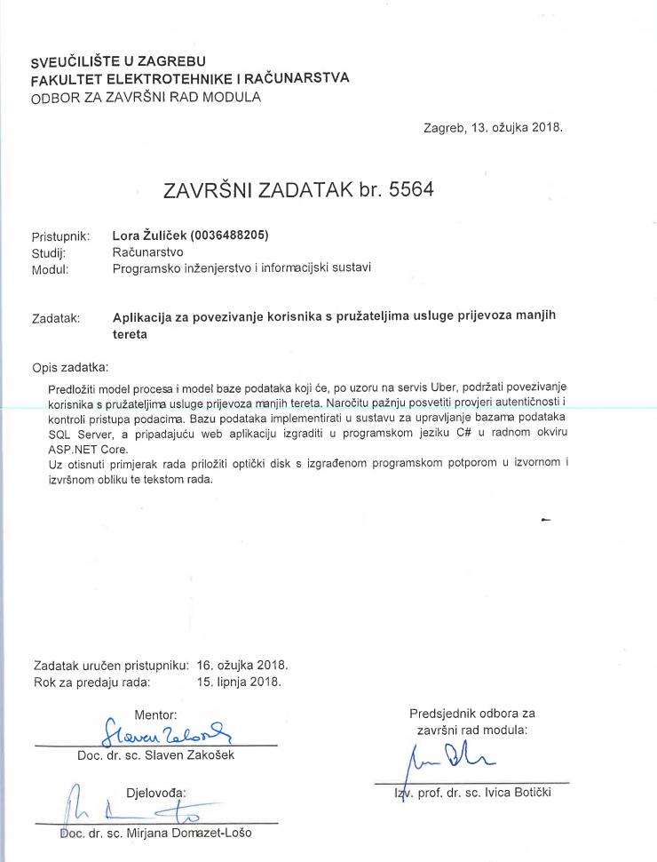naredbu \izvor*

# Sadržaj

1. Uvod 1
2. Opis aplikacije 2
3. Korištene tehnologije i alati 6
4. Baza podataka 7
   1. ER model 7
   2. Relacijski model 12
5. Osnove funkcionalnosti 17
   1. Kreiranje elemenata 17
   2. Uređivanje elemenata 18
   3. Brisanje elemenata 19
   4. Slanje e-maila 20
   5. Pretraga, sortiranje i straničenje 20
6. Upute za korištenje 23
   1. Prijava i registracija 23
   2. Korisnikov profil 24
   3. Kreiranje zahtjeva 27
   4. Davanje ponude 29
   5. Rezervacija 31
   6. Prijevozi 32
7. Zaključak 35
8. Literatura 36
9. Sažetak 37

# Uvod

U današnjem ubrzanom načinu života, ljudi se često sele iz jedne ulice u drugu, iz jednog grada u drugi, pa čak i iz jedne države u drugu. No, tad se javlja pitanje što će sa svim svojim stvarima i dolazi do problema kako to sve prevesti. Zadatak ovog rada je izrada web aplikacije koja vozače s mogućnostima prijevoza tereta povezuje s ljudima koji traže prijevoz svojih stvari k omogućio štedljiv i učinkovit prijevoz.

Za korištenje aplikacije potrebno je imati korisnički račun. Početno sučelje aplikacije je forma za prijavu te se nakon prijave korisničko sučelje prikazuje ovisno o ulozi prijavljenog korisnika. Moguće uloge su naručitelj i prijevoznik. Naručitelj može kreirati zahtjeve za prijevozom svog tereta, a prijevoznici daju ponude. U sljedećem koraku naručitelj bira ponudu koja mu najbolje odgovara. Nakon što je dogovoren, prijevoz može biti izvršen ili neizvršen te se korisnici mogu međusobno ocijeniti i tražiti naplatu usluge ako nisu zadovoljni.

Za implementaciju rješenja korišteno je razvojno okruženje Visual Studio 2017 u kombinaciji s radnim okvirom ASP.NET Core i objektno orijentiranim jezikom C#. Za spremanje podataka korištena je baza podataka SQL Server 2017, a kao sustav za njezino upravljanje Microsoft SQL Server Management Studio.

U ovom radu opisane su korištene tehnologije i programski jezici, model baze podataka, funkcionalnosti aplikacije te upute za njeno korištenje.

# Opis aplikacije

Aplikacija koristi korisnički račun i lozinku kao oblik autorizacije. Ako korisnik nema korisnički račun, upućen je na registraciju gdje unosi ime, prezime, OIB, broj za kontakt, e-mail adresu te označava želi li primati obavijesti o svim bitnim promjenama. Također bira svoju ulogu, odnosno želi li se registrirati kao naručitelj prijevoza ili prijevoznik. Korisnik može naknadno dodati podatke ovisno o svojoj ulozi kao što su naziv tvrtke za koju izvršava prijevoz, podaci o vozilima s kojima raspolaže (registarska oznaka, tip vozila, marka, boja te je li vozilo ekološki prihvatljivo) ako se radi o prijevozniku ili, ako se radi o naručitelju, zahtijeva li on sam ekološko vozilo za prijevoz svojih tereta. Dodatna je stavka na korisničkom profilu, koju ne može uređivati, njegova prosječna ocjena u ulozi prijevoznika ili u ulozi naručitelja prijevoza, a ocjenu dobiva od drugih korisnika nakon svakog izvršenog ili neizvršenog prijevoza.

Ako je korisnik označio da želi primati obavijesti o svim bitnim promjenama, na svoju e-mail adresu dobiva obavijest o uspješnoj registraciji.

Korisničko sučelje se mijenja ovisno o prijavljenom korisniku. Korisnik u ulozi prijevoznika vidi svoj profil koji može i urediti te zahtjeve svih naručitelja na koje može dati ponudu (npr. ne vidi zahtjeve u kojima naručitelj zahtijeva ekološko vozilo, a on nema takvo vozilo). Može vidjeti i upravljati svojim ponudama i pristiglim zahtjevima. Također, može vidjeti sve svoje dogovorene prijevoze, ocjene koje je dobio, komentare te naplate ukoliko ih ima.

Prijavom u sustav, naručitelj prijevoza također može vidjeti svoj profil i uređivati ga. Može vidjeti sve svoje kreirane zahtjeve, napraviti novi, uređivati ih i izbrisati. U mogućnosti je slati zahtjeve za rezervaciju ponuda koje mu najviše odgovaraju te upravljati tim rezervacijama. Vidi sve dogovorene prijevoze te ocjene, komentare i eventualne naplate.

Naručitelj kreira zahtjev za prijevoz tereta unoseći u pripadnu formu potrebne podatke - razdoblje u kojem je potrebno transportirati teret (početni i završni datum i vrijeme, fiksno ili u intervalu), početnu i odredišnu ulicu, kućni broj i mjesto, dimenzije tereta (širinu, visinu, duljinu i masu) kojeg želi prevesti, cijenu neizvršenja prijevoza te na kraju opis kojim detaljnije opisuje svoj zahtjev.

Zahtjev tada dobiva status *Otvoreno,* te samo dok je u tom statusu naručitelj može mijenjati podatke zahtjeva ili ga izbrisati.

Mogući statusi zahtjeva su:

* *Otvoreno* (tek kreiran zahtjev od strane korisnika)
* *PristiglePonude* (zahtjev dobiva prvu ponudu prijevoznika)
* *Rezervirano* (korisnik je dogovorio prijevoz tereta, rezervacija vrijedi do dogovorenog roka isteka, ukoliko se u tom roku otkaže, status se vraća u *Otvoreno,* u suprotnom prelazi u *Zaključano*)
* *Zaključano* (i dalje se usluga može otkazati, no u tom je slučaju potrebno platiti penale)
* *Izvršeno* (posao odrađen)
* *Neizvršeno* (iako je posao bio dogovoren, nije odrađen)

Prijevoznik može ponuditi prijevoz nekog tereta samo za zahtjeve u statusu *Otvoreno* ili *PristiglePonude.* U ponudi opisuje uvjete, odnosno cijenu, koliko dugo ponuda vrijedi, dokad je moguće otkazati dogovor te koji su penali u slučaju otkazivanja dogovora. Ponudu može mijenjati ili obrisati sve dok korisnik naručitelj prijevoza ne prihvati ponudu, odnosno pošalje zahtjev za rezervacijom. Kada kreira ponudu, dodjeljuje joj se status *Otvoreno*, a ako zahtjev na koji daje ponudu dotad nije imao ponuda, status tog zahtjeva mijenja se u *Pristigle ponude*. Ako naručitelj želi primati obavijesti o promjenama, na svoju e-mail adresu primit će obavijesti o svakoj ponudi koju primi.

Mogući statusi ponude su:

* *Otvoreno* (korisnik kreirao ponudu prijevoza)
* *PristiglaRezervacija* (naručitelj zahtjeva želi dogovoriti prijevoz, poslao je zahtjev za rezervacijom)
* *Rezervirano* (prijevoznik je potvrdio rezervaciju)
* *Izvršeno* (prijevoznik je označio prijevoz izvršenim)
* *Neizvršeno* (prijevoznik je označio prijevoz neizvršenim)
* *Isteklo* (nakon završetka prijevoza, sve ponude osim one koju je naručitelj izabrao smatraju se isteklim)

Naručitelj prijevoza bira između pristiglih ponuda te nakon što izabere prihvatljivu, pošalje zahtjev za rezervaciju, status se izabrane ponude mijenja u *PristiglaRezervacija* te prijevoznik (ako je tako izabrao) prima obavijest na e-mail adresu. Sve do slanja zahtjeva za rezervacijom, u mogućnosti je uređivati i brisati svoj zahtjev.

Prijevoznik tada može prihvatiti ili odbiti rezervaciju. Ako je zahtjev za rezervaciju odbijen, status zahtjeva se mijenja u *PristiglePonude*, a status ponude u *Otvoreno* te naručitelj ponovno može birati ponude.

No čak i ako dođe do rezervacije, ona se uvijek može otkazati - u roku kojeg je propisao prijevoznik kad je pisao ponudu ili izvan roka, ali uz penale koje je odredio prilikom pisanja ponude. Ako dođe do rezervacije, naručitelj na svoju e-mail adresu prima obavijest o promjeni statusa zahtjeva u *Rezervirano* ili *Zaključano* (ovisi o datumu koji je prijevoznik unio kod kreiranja ponude), a status ponude u *Rezervirano*.

Nakon što je prijevoz odrađen, korisnici se mogu međusobno ocijeniti. Kako postoji mogućnost neizvršenja prijevoza (npr. prijevoznik nije došao, naručitelj prijevoza se nije pojavio sa svojim teretom na dogovorenom mjestu, teret ne odgovara onom što je deklarirano u zahtjevu ili ga je nemoguće smjestiti u vozilo prijevoznika itd.), i naručitelj i prijevoznik mogu promijeniti status zahtjeva, odnosno ponude u *Izvršeno* ili *Neizvršeno*. O navedenim promjenama korisnici će biti obaviješteni na e-mail.

Oba korisnika, uz mogućnost ocjenjivanja, mogu odabrati naplatu ako smatraju da je to potrebno. Iznos naplate određen je prilikom kreiranja zahtjeva od strane naručitelja.

# Korištene tehnologije i alati

Baza podataka je implementirana u sustavu za upravljanje bazama podataka SQL Server. Za razvoj aplikacije korišten je objektno orijentirani programski jezik C# u radnom okviru ASP.NET Core, koristeći Microsoft Visual Studio razvojno okruženje za pisanje koda.

ASP.NET je Microsoftov radni okvir u ovom slučaju korišten za izradu web aplikacije uz oblikovni obrazac MVC (Model-View-Controller) koji aplikaciju dijeli na tri glavne komponente: model (Model), pogled (View) i upravitelj (Controller). Modeli prenose podatke između upravitelja i pogleda, pogledi se koriste za definiranje korisničkog sučelja, a upravitelji koordiniraju korisničke interakcije [3] .

Za objektno-relacijsko preslikavanje korišten je alat Entity Framework. U .NET razvojnom okviru omogućava upravljanje podacima iz baze podataka na jednak način kao i upravljanje s objektima klasa [4] .

Za interaktivnije i lakše korištenje aplikacije koristi se JavaScript, skriptni programski jezik, a za oblikovanje sadržaja HTML (HyperText Markup Language) i biblioteke Bootstrap i jQuery.

# Baza podataka

Baza podataka je zbirka organiziranih zapisa te predstavlja središnji dio svakog programskog proizvoda. Osnovna je ideja tehnologije baza podataka da aplikacije rabe zajedničku i povezanu kolekciju podataka. Za točno definiranje samih podataka i veza među njima koristimo tehnike poput ER (engl. entity-relationship, u prijevodu: entiteti-veze) ili relacijskog modela.

# 4.1. ER model

Entiteti su osnovni elementi o kojima se prikupljaju informacije. To su objekti baze, koji dijele iste karakteristike (npr. osoba, mjesto, stvar, događaj, itd.) te se u ER modelu označuju pravokutnikom.

Atributi su karakteristike entiteta, a mogu biti identifikatori i deskriptori. Identifikatore koristimo za jedinstveno identificiranje instance entiteta te se takvi atributi nazivaju ključnim (npr. OIB ili šifra). Deskriptori određuju vrijednost atributa koji mogu biti zajednički većem broju instanci entiteta i nazivaju se neključnim atributima (npr. ime, prezime, dob).

Veze predstavljaju asocijacije iz stvarnog svijeta između entiteta. Postoji nekoliko podjela veza. Po povezivosti između entiteta razlikujemo vezu jedan-na-jedan, vezu jedan-na-više i vezu više-na-više. Povezivost označava brojčanu ovisnost između entiteta, odnosno koliko se puta entitet s jedne strane veze pojavljuje u entitetu s druge strane veze. Po opcionalnosti uključenosti entiteta razlikujemo opcionalnu i obaveznu uključenost [5].

ER model korišten u okviru ovog rada prikazan je na sljedećoj slici.

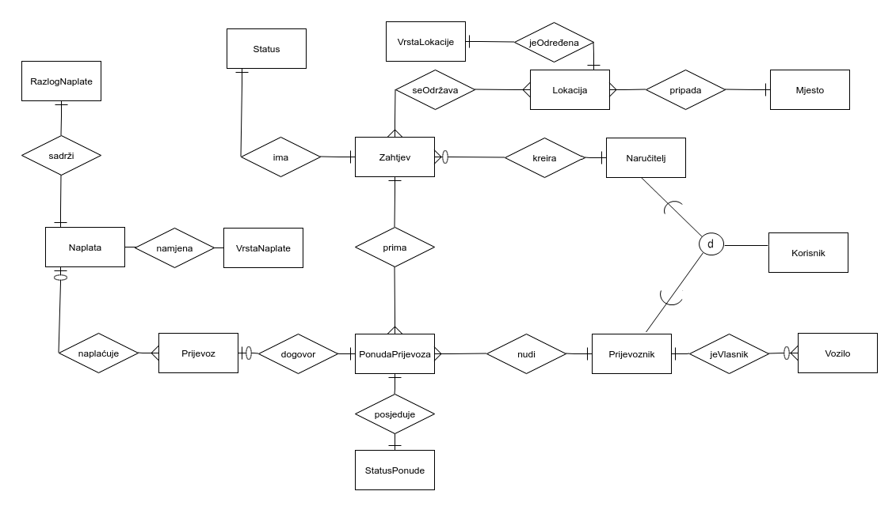

Slika 1. ER model

Entiteti ER modela s pripadnim atributima i vezama su sljedeći:

# KORISNIK – IdKorisnik, Ime, Prezime, TelefonskiBroj, Email, OIB, PrimaEmail

Značenje: Korisnik je osoba koja može naručiti prijevoz za neki teret ili osobi koja ga možete izvršiti. Svaka osoba ima OIB, ime, prezime, lozinku, telefonski broj, e-mail i oznaku želi li primati obavijesti o bitnim promjenama na e-mail ili ne.

# NARUČITELJ – IdKorisnik, ZahtijevaEko

Značenje: Naručitelj je korisnik koja kreira zahtjeve za prijevoz svog tereta.

# PRIJEVOZNIK – IdKorisnik, nazivTvrtke

Značenje: Prijevoznik je korisnik koja se javlja na zahtjeve za prijevoz tereta (daje ponudu), može raditi za tvrtku.

# VOZILO – IdVozilo, RegistarskaOznaka, Tip, Boja, Marka, Ekolosko

# Značenje: Sadrži podatke o vozilu (tipu, marki i boji). Marka i registarska oznaka su obavezni podaci te svako vozilo ima različitu registarsku oznaku. Svaki prijevoznik može imati više vozila.

# ZAHTJEV – IdZahtjev, VrijemePocetka, VrijemeZavrsetka, CijenaNeizvrsenja,

# Sirina, Visina, Duljina, Masa, Opis

# Značenje: Sadrži podatke o teretu (širinu, visinu, duljinu i masu) kojeg želi prevesti. Potrebno je unijeti opis tereta, odnosno opis zahtjeva za prijevozom i vrijeme početka (datum i vrijeme). Cijena neizvršenja se obavezno mora unijeti ako dođe do otkazivanja dogovora između prijevoznika i naručitelja jer određuje iznos penala. Zahtjev ima status, tj. mora sadržavati strani ključ IdStatus na entitet Status, a isto tako mora sadržavati strani ključ IdNarucitelj na entitet Narucitelj.

# PONUDAPRIJEVOZA - IdPonuda, Cijena, RokIsteka, RokOtkaza, CijenaOtkaza

Značenje: Prijevoznik može ponuditi prijevoz na sve zahtjeve u statusu „Otvoreno“ i „Pristigle ponude“. Tada može napisati svoje uvjete: cijenu usluge, koliko dugo ponuda vrijedi, do kad je moguće otkazati dogovor te obavezno koji su penali u slučaju otkazivanja dogovora. Jedan zahtjev može primiti više ponuda.

# STATUSPONUDE – IdStatusPonude, Status

# Značenje: Prijevoznikova ponuda može biti u statusu "Otvoreno" (tek poslana), "PristiglaRezervacija" (naručitelj je poslao zahtjev za rezervacijom), "Rezervirano" (prijevoznik je potvrdio rezervaciju), „Izvršeno“ (prijevoznik smatra prijevoz izvršenim), „Neizvršeno“ (prijevoznik smatra prijevoz neizvršenim) i "Isteklo" (naručiteljev zahtjev je izvršen od strane drugog prijevoznika)

# STATUS – IdStatusZahtjeva, Status

# Značenje: Mogući statusi zahtjeva su: „Otvoreno“ (tek kreiran zahtjev od strane korisnika), “PristiglePonude” (korisnik zaprima ponude prijevoznika), “Rezervirano” (korisnik je dogovorio prijevoz tereta, rezervacija vrijedi do dogovorenog roka isteka, ako se u tom roku otkaže, status se vraća u “Otvoreno”, u suprotnom prelazi u “Zaključano”), “Zaključano” (i dalje se usluga može otkazati, no u tom je slučaju potrebno platiti penale), “Izvršeno” (posao odrađen), “Neizvršeno” (iako je posao bio dogovoren, nije odrađen).

# LOKACIJA – IdLokacija, Ulica, KucniBroj

Značenje: Sadrži ulicu i kućni broj te pripada određenom mjestu. Zahtjev za prijevozom može imati dvije vrste lokacije: početnu i odredišnu.

# VRSTALOKACIJE – IdVrstaLokacije, Vrsta

Značenje: Moguće vrste lokacije su: „početna“ i „odredišna“.

# MJESTO – IdMjesto, PostanskiBroj, Naziv

# Značenje: Mjesto sadrži poštanski broj te naziv mjesta. Svako mjesto ima različiti poštanski broj.

# PRIJEVOZ – IdPrijevoz, Cijena, RokIstekaPonude, RokOtkazaPonudeZnačenje: Nakon što naručitelj izabere odgovarajuću ponudu prijevoznika te se prijevoz izvrši, prijevoznik i naručitelj moraju se ocijeniti te mogu unijeti opis usluge.

# NAPLATA – IdNaplata, RokIzvrsenjaNaplate

Značenje: Kako postoji mogućnost neizvršenja prijevoza ili nezadovoljstva korisnika uslugo, korisnici mogu zatražiti naplatu usluge. Iznos naplate određen je prilikom kreiranja zahtjeva (entitet Zahtjev, atribut CijenaNeizvrsenja), odnosno kreiranje ponude prijevoza (entitet PonudaPrijevoza, atribut CijenaOtkaza), ovisno koji korisnik traži naplatu. Također, postoje dvije vrste naplate (naplata naručitelju i naplata prijevozniku) te razlog naplate.

# VRSTANAPLATE – IdVrstaNaplate, Vrsta

Značenje: Moguće vrste naplate su: „naplataPrijevozniku“ i „naplataNaručitelju“.

# RAZLOGNAPLATE – IdRazlogNaplate, Razlog

Značenje: Mogući razlozi naplate su “Osoba se nije pojavila na dogovorenom mjestu”, “Teret ne odgovara opisu”, “Vozilo je premalog kapaciteta”, “Prijevoznik nije dostavio teret”, “Teret je oštećen prilikom prijevoza”, “Kašnjenje prijevoza”, „Korisnik odustao od dogovora“.

# Pripada – IdLokacija, PostanskiBroj

# SeOdrzava – IdZahtjev, IdLokacija

# JeOdredena – IdLokacija, IdVrstaLokacije

# Ima – IdZahtjev, IdStatus

# Kreira – IdKorisnik, IdZahtjev

# Dogovor – IdPonuda, IdPrijevoz

# Prima – IdZahtjev, IdPonuda

# Nudi – IdPonuda, IdKorisnik

# JeVlasnik – IdVozilo, IdKorisnik

# Naplacuje – IdNaplata, IdPrijevoz

# Namjena – IdNaplata, IdVrstaNaplate

# Sadrzi – IdNaplata, IdRazlog

# Posjeduje – IdPonudaPrijevoza, IdStatus

# 4.2. Relacijski model

Objekti u relacijskom modelu baze podataka su relacije. Svaka relacija unutar scheme baze podataka ima jedinstveno ime te se sastoji od atributa koji su dio ključa (ključni atritbuti koji nedvosmisleno određuju n-torke relacije) i atributa i zavisnog dijela relacije (neključni atributi) [2] .

Relacijski model korišten u okviru ovog rada prikazan je na sljedećoj slici.

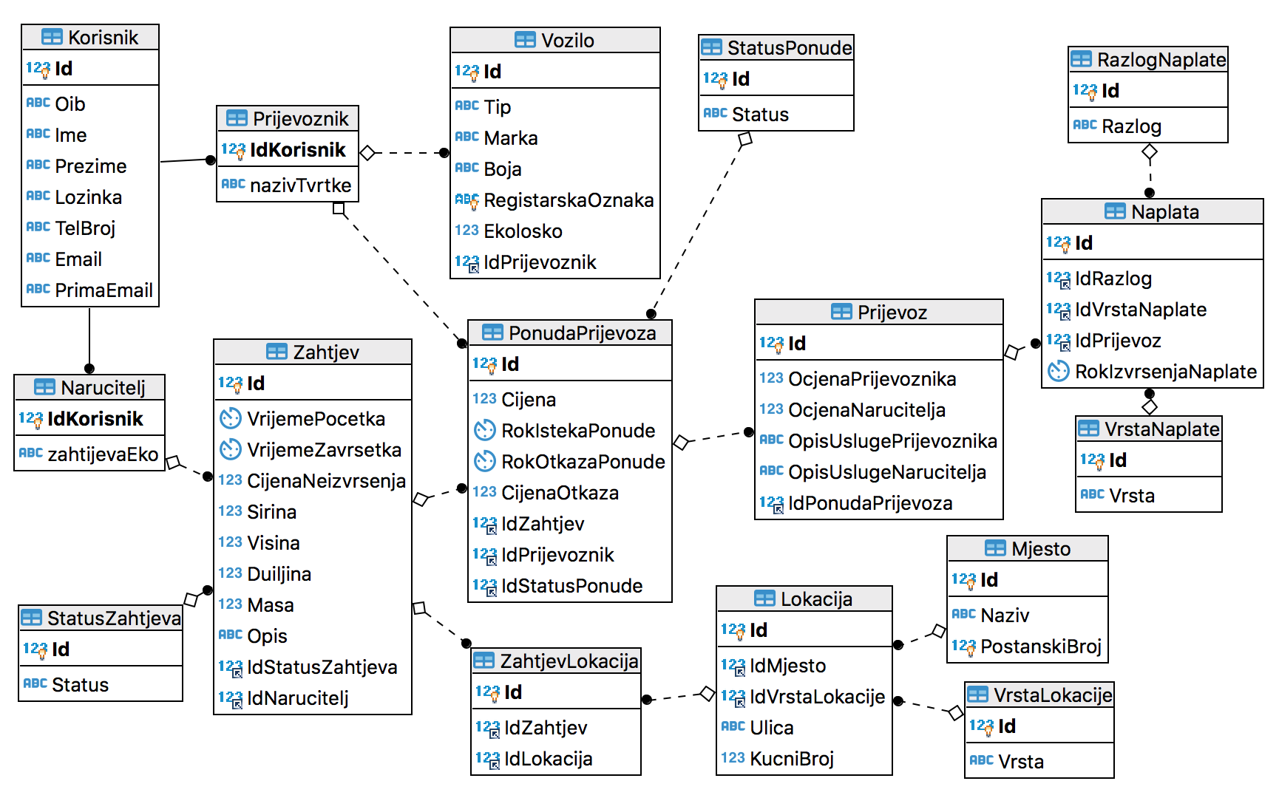

Slika 2. Relacijski model

SQL naredbe korištene za kreiranje relacijskog modela su sljedeće:

CREATE TABLE Korisnik   
  (   
     Id            *INT*(11) NOT NULL auto_increment,   
     Oib           *VARCHAR*(12) NOT NULL,   
     Ime           *NVARCHAR(50)* NOT NULL,   
     Prezime       *NVARCHAR(50)* NOT NULL,   
     Lozinka       *TEXT* NOT NULL,   
     TelBroj       *TEXT* NOT NULL,   
     Email         *CHAR*(100) NOT NULL,

PrimaEmail BIT DEFAULT NULL,   
     PRIMARY KEY (Id)  
  )

CREATE TABLE Prijevoznik  
  (   
     IdKorisnik  *INT*(11) NOT NULL,   
     NazivTvrtke *TEXT*,   
     PRIMARY KEY (IdKorisnik),   
     CONSTRAINT Prijevoznik_Korisnik_FK FOREIGN KEY (IdKorisnik)

REFERENCES Korisnik (Id) ON DELETE CASCADE ON UPDATE CASCADE   
  )

CREATE TABLE Narucitelj   
  (   
     IdKorisnik   *INT*(11) NOT NULL,   
     ZahtijevaEko *TEXT*,   
     PRIMARY KEY (IdKorisnik),   
     CONSTRAINT Narucitelj_Korisnik_FK FOREIGN KEY(IdKorisnik) REFERENCES  
      Korisnik (Id) ON DELETE CASCADE ON UPDATE CASCADE   
  )

CREATE TABLE Vozilo   
  (   
     Id                *INT*(11) NOT NULL auto_increment,   
     Tip               *NVARCHAR(50)*,   
     Marka             *NVARCHAR(50)* NOT NULL,   
     Boja              *NVARCHAR(50)*,   
     RegistarskaOznaka *CHAR*(10) NOT NULL,   
     Ekolosko          *BIT* DEFAULT NULL,   
     IdPrijevoznik     *INT*(11) NOT NULL,   
     PRIMARY KEY (Id),   
     UNIQUE KEY Vozilo_UN (RegistarskaOznaka),   
     KEY Vozilo_Prijevoznik_FK (IdPrijevoznik),   
     CONSTRAINT Vozilo_Prijevoznik_FK FOREIGN KEY (IdPrijevoznik)

REFERENCES Prijevoznik (IdKorisnik) ON DELETE CASCADE ON UPDATE

CASCADE   
  )

CREATE TABLE Zahtjev   
  (   
     Id                *INT*(11) NOT NULL auto_increment,   
     VrijemePocetka    *DATETIME* NOT NULL,   
     VrijemeZavrsetka  *DATETIME* DEFAULT NULL,   
     CijenaNeizvrsenja *FLOAT* NOT NULL,   
     Sirina            *FLOAT* DEFAULT NULL,   
     Visina            *FLOAT* DEFAULT NULL,   
     Duljina           *FLOAT* DEFAULT NULL,   
     Masa              *FLOAT* DEFAULT NULL,   
     Opis              *NVARCHAR(450)* NOT NULL,   
     IdStatusZahtjeva  *INT*(11) NOT NULL,   
     IdNarucitelj      *INT*(11) NOT NULL,   
     PRIMARY KEY (Id),   
     KEY Zahtjev_Narucitelj_FK (IdNarucitelj),   
     KEY Zahtjev_StatusZahtjeva_FK (IdStatusZahtjeva),   
     CONSTRAINT Zahtjev_Narucitelj_FK FOREIGN KEY (IdNarucitelj)

REFERENCES Narucitelj (IdKorisnik) ON DELETE CASCADE ON UPDATE

CASCADE,   
     CONSTRAINT Zahtjev_StatusZahtjeva_FK FOREIGN KEY (IdStatusZahtjeva)

REFERENCES StatusZahtjeva (Id) ON UPDATE CASCADE   
  )

CREATE TABLE StatusZahtjeva   
  (   
     Id     *INT*(11) NOT NULL auto_increment,   
     Status *NVARCHAR(200)* NOT NULL,   
     PRIMARY KEY (Id)   
  )

CREATE TABLE PonudaPrijevoza   
  (   
     Id              *INT*(11) NOT NULL auto_increment,   
     Cijena          *FLOAT* NOT NULL,   
     RokIstekaPonude *DATETIME* DEFAULT NULL,   
     RokOtkazaPonude *DATETIME* DEFAULT NULL,   
     CijenaOtkaza    *FLOAT* DEFAULT NULL,   
     IdZahtjev       *INT*(11) NOT NULL,   
     IdPrijevoznik   *INT*(11) NOT NULL,   
     IdStatusPonude  *INT*(11) NOT NULL,   
     PRIMARY KEY (Id),   
     KEY PonudaPrijevoza_Prijevoznik_FK (IdPrijevoznik),   
     KEY PonudaPrijevoza_StatusPonude_FK (IdStatusPonude),   
     KEY PonudaPrijevoza_Zahtjev_FK (IdZahtjev),   
     CONSTRAINT PonudaPrijevoza_Prijevoznik_FK FOREIGN KEY

(IdPrijevoznik) REFERENCES Prijevoznik (IdKorisnik) ON DELETE

CASCADE ON UPDATE CASCADE,   
     CONSTRAINT PonudaPrijevoza_StatusPonude_FK FOREIGN KEY

(IdStatusPonude)REFERENCES StatusPonude (Id) ON UPDATE CASCADE,   
     CONSTRAINT PonudaPrijevoza_Zahtjev_FK` FOREIGN KEY (IdZahtjev)

REFERENCES Zahtjev (Id) ON DELETE CASCADE ON UPDATE CASCADE   
)

CREATE TABLE StatusPonude   
  (   
     Id     *INT*(11) NOT NULL auto_increment,   
     Status *NVARCHAR(200)* NOT NULL,   
     PRIMARY KEY (Id)   
  )

CREATE TABLE Lokacija   
  (   
     Id              *INT*(11) NOT NULL auto_increment,   
     IdMjesto        *INT*(11) NOT NULL,   
     IdVrstaLokacije *INT*(11) NOT NULL,   
     Ulica           *NVARCHAR(150)* NOT NULL,   
     KucniBroj       *INT*(11) NOT NULL,   
     PRIMARY KEY (Id),   
     KEY Lokacija_Mjesto_FK (IdMjesto),   
     KEY Lokacija_VrstaLokacije_FK (IdVrstaLokacije),   
     CONSTRAINT Lokacija_Mjesto_FK FOREIGN KEY (IdMjesto) REFERENCES

Mjesto (Id) ON DELETE CASCADE ON UPDATE CASCADE,   
     CONSTRAINT Lokacija_VrstaLokacije_FK FOREIGN KEY (IdVrstaLokacije)

REFERENCES VrstaLokacije (Id) ON DELETE CASCADE ON UPDATE CASCADE   
  )

CREATE TABLE ZahtjevLokacija  
  (   
     Id         *INT*(11) NOT NULL auto_increment,   
     IdZahtjev  *INT*(11) NOT NULL,   
     IdLokacija *INT*(11) NOT NULL,   
     PRIMARY KEY (Id),   
     KEY ZahtjevLokacija_Lokacija_FK (IdLokacija),   
     KEY ZahtjevLokacija_Zahtjev_FK (IdZahtjev),   
     CONSTRAINT ZahtjevLokacija_Lokacija_FK FOREIGN KEY (IdLokacija)

REFERENCES Lokacija (Id) ON DELETE CASCADE ON UPDATE CASCADE,   
     CONSTRAINT ZahtjevLokacija_Lokacija_FK FOREIGN KEY (IdZahtjev)

REFERENCES Zahtjev (Id) ON DELETE CASCADE ON UPDATE CASCADE   
  )

CREATE TABLE VrstaLokacije   
  (   
     Id    *INT*(11) NOT NULL auto_increment,   
     Vrsta *NVARCHAR(50)* NOT NULL,   
     PRIMARY KEY (Id)   
  )

CREATE TABLE Mjesto   
  (   
     Id            *INT*(11) NOT NULL auto_increment,   
     Naziv         *NVARCHAR(100)* NOT NULL,   
     PostanskiBroj *INT*(10) NOT NULL,   
     PRIMARY KEY (Id),   
     UNIQUE KEY Mjesto_UN (PostanskiBroj)   
  )

CREATE TABLE Prijevoz   
  (   
     Id                     *INT*(11) NOT NULL auto_increment,   
     OcjenaPrijevoznika     *INT* DEFAULT NULL,   
     OcjenaNarucitelja      *INT* DEFAULT NULL,   
     OpisUslugePrijevoznika *NVARCHAR(450)*,   
     OpisUslugeNarucitelja  *NVARCHAR(450)*,   
     IdPonudaPrijevoza      *INT*(11) NOT NULL,   
     PRIMARY KEY (Id),   
     KEY Prijevoz_PonudaPrijevoza_FK (IdPonudaPrijevoza),   
     CONSTRAINT Prijevoz_PonudaPrijevoza_FK FOREIGN KEY

(IdPonudaPrijevoza) REFERENCES PonudaPrijevoza (Id) ON DELETE

CASCADE ON UPDATE CASCADE   
  )

CREATE TABLE Naplata   
  (   
     Id                  *INT*(11) NOT NULL auto_increment,   
     Idrazlog            *INT*(11) NOT NULL,   
     IdVrstaNaplate      *INT*(11) NOT NULL,   
     IdPrijevoz          *INT*(11) NOT NULL,   
     RokIzvrsenjaNaplate *DATETIME* DEFAULT NULL,   
     PRIMARY KEY (Id),   
     KEY Naplata_Prijevoz_FK (IdPrijevoz),   
     KEY Naplata_RazlogNaplate_FK (IdRazlog),   
     KEY Naplata_VrstaNaplate_FK (IdVrstaNaplate),   
     CONSTRAINT Naplata_Prijevoz_FK FOREIGN KEY (IdPrijevoz)REFERENCES

Prijevoz (Id) ON DELETE CASCADE ON UPDATE CASCADE,   
     CONSTRAINT Naplata_RazlogNaplate_FK FOREIGN KEY (IdRazlog)

REFERENCES RazlogNaplate (Id) ON UPDATE CASCADE,   
     CONSTRAINT Naplata_VrstaNaplate_FK FOREIGN KEY (IdVrstaNaplate)

REFERENCES VrstaNaplate (Id) ON UPDATE CASCADE   
  )

CREATE TABLE VrstaNaplate   
  (   
     Id    *INT*(11) NOT NULL auto_increment,   
     Vrsta *NVARCHAR(50)* NOT NULL,   
     PRIMARY KEY (Id)   
  )

CREATE TABLE RazlogNaplate   
  (   
     Id     *INT*(11) NOT NULL auto_increment,   
     Razlog *NVARCHAR(200)*NOT NULL,   
     PRIMARY KEY (Id)   
  )

1. **Osnovne funkcionalnosti**

Prikazi korisničkog sučelja nude funkcionalnosti za upravljanje podacima, njihovo dodavanje, uređivanje i brisanje te povezivanje s bazom podataka. U okviru ovog rada, korisnik je u mogućnosti upravljati zahtjevima za prijevozom, ponudama i prijevozima. Ako nešto od navedenog nije moguće koristiti na trenutnom prikazu, razlogu tomu je ograničenje prijavljenog korisnika, npr. prijavljeni korisnik ne može dati ponudu prijevoza na svoj zahtjev ili ne može uređivati tuđi.

**5.1. Kreiranje elemenata**

Kada je god korisnik u mogućnosti kreirati novi element, uobičajeno je da klikne na zeleni gumb, u iskočnom prozoru popunjava formu te se na odabir opcije „Spremi“ kreira novi element te se unosi u bazu podataka.



Slika 3. Gumb za kreiranje prijevoza

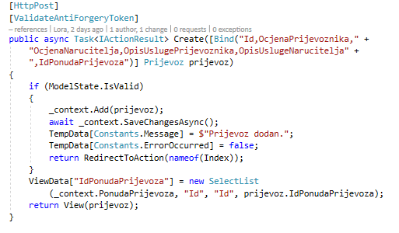

Slika 4. Primjer koda za kreiranje elementa Prijevoz (skraćeni kod)

**5.2. Uređivanje elemenata**

Uređivanje elemenata u aplikaciji je označeno sljedećim gumbom.



Slika 5. Gumb za uređivanje elemenata

Nakon klika na taj gumb, iskače prozor u kojem je forma za uređivanje elementa. U formi se nalaze postojeći podaci koje korisnik može promijeniti. Neke promjene na elementima, odnosno u bazi podataka, nisu vidljive korisniku (npr. promjena statusa zahtjeva i ponude).

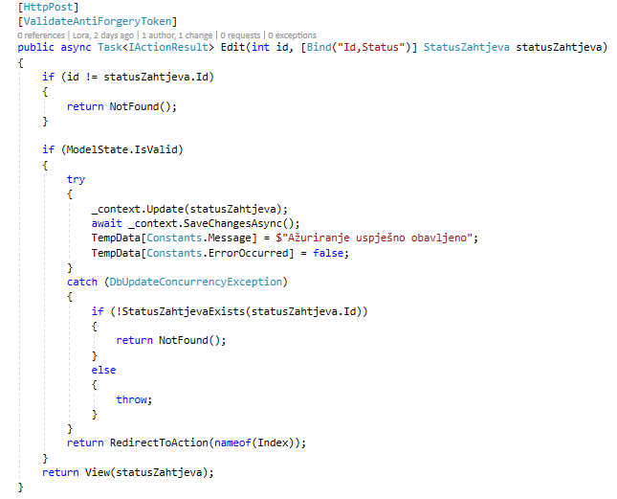

Slika 6. Primjer koda za uređivanje elementa StatusZahtjeva (skraćeni kod)

**5.3. Brisanje elemenata**

Brisanje elemenata (zahtjeva, ponuda) u aplikaciji obično je označeno sljedećim gumbom.



Slika 7. Gumb za brisanje elemenata

No, korisnik u aplikaciji može i na drugi način izbrisati element iz baze podataka. Npr. prijevoz se briše kad se otkaže.

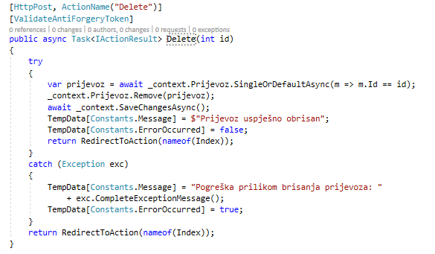

Slika 8. Primjer koda za brisanje elementa Prijevoz (skraćeni kod)

**5.4. Slanje e-maila**

Korisnik kod registracije bira želi li primati obavijesti na e-mail o svakoj bitnoj promjeni (npr. naručitelj dobiva e-mail svaki put kad dobije ponudu prijevoza za svoj zahtjev, prijevoznik dobiva e-mail kada primi zahtjev za rezervaciju svoje ponude prijevoza). Ako korisnik ne odabere navedenu opciju kod registracije, uvijek je može odabrati (ili maknuti) kod uređivanja svog profila.

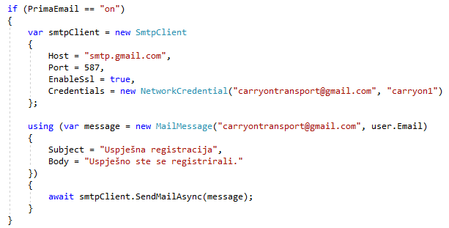

Slika 9. Primjer koda za slanje e-maila nakon registracije korisnika

**5.5. Pretraga, sortiranje i straničenje**

Za pretragu, sortiranje i straničenje korištena je JavaScript biblioteka DataTables (https://datatable.net) koja se aktivira kodom u jQuery-u, nakon što se dokument učita [1] .

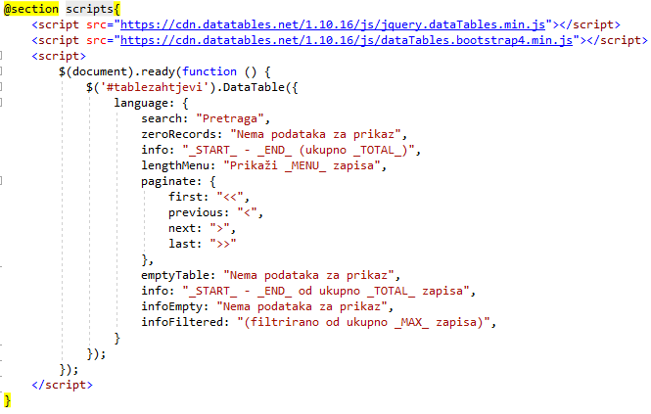

Slika 10. Primjer korištenja jQuery biblioteke DataTables

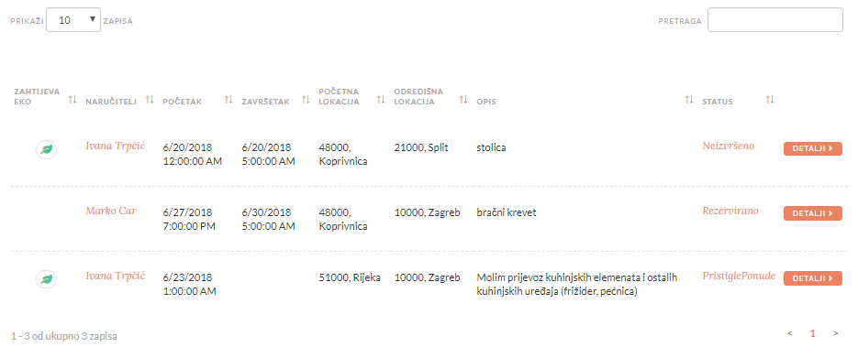

Slika 11. Prikaz tablice uz biblioteku DataTables

Navedena biblioteka nudi brzo i jednostavno rješenje. Također, nudi i odabir broja zapisa koje želimo prikazati (10, 25, 50, 100) te ispod tablice piše koliko se trenutno zapisa prikazuje od njihovog ukupnog broja. U desnom donjem kutu može se izabrati prethodna ili sljedeća stranica, ovisno o količini zapisa.

Tablica se pretražuje unosom željenog niza u desni gornji kut te se prikazuju podaci koji sadrže taj niz. Podaci se mogu sortirati klikom na zaglavlje stupca, a smjer sortiranja (uzlazno/silazno) označen je narančastom strelicom. Na slici 11. podaci su sortirani silazno abecedno po odredišnoj lokaciji

# Upute za korištenje

**6.1. Prijava i registracija**

Aplikacija je namijenjena svim korisnicima koji žele da se njihov teret preveze na drugu lokaciju (naručitelji) i za sve korisnike koji su u mogućnosti izvršiti prijevoz (prijevoznike). Početna stranica je stranica prijave gdje korisnik unosi svoje korisničke podatke (e-mail i lozinku).

S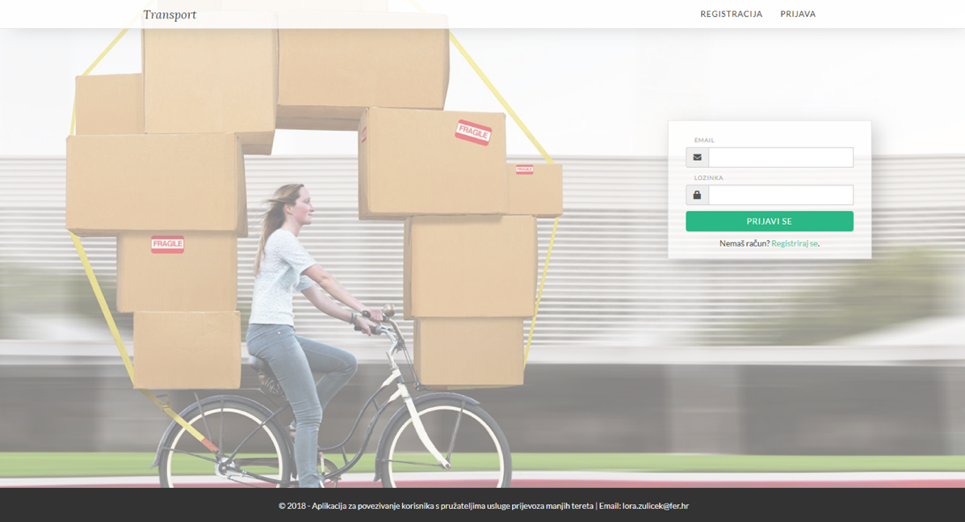

Slika 12. Forma za prijavu korisnika

Ako korisnik nema račun, može se registrirati unoseći ime, prezime, lozinku, broj telefona, OIB (osobni identifikacijski broj), e-mail adresu i odabirući ulogu. Korisnik može odabrati želi li primati obavijesti o svim bitnim promjenama na e-mail.

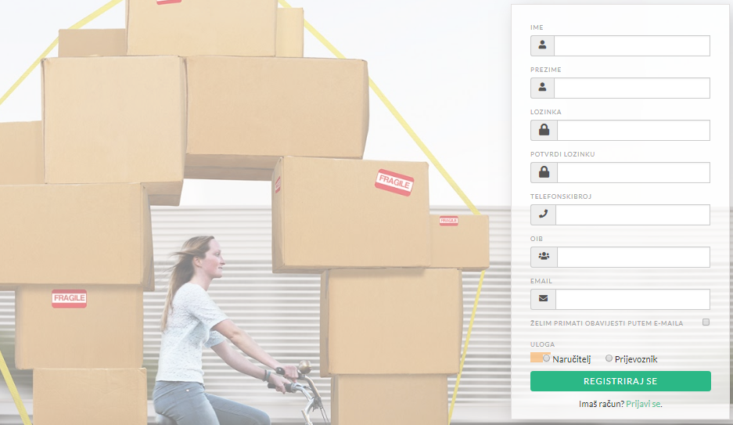

Slika 13. Forma za registraciju korisnika

Korisničko sučelje se mijenja ovisno o ulozi prijavljenog korisnika, no ono što je zajedničko za obje uloge jest da oba korisnika mogu vidjeti i urediti svoj profil.

**6.2. Korisnikov profil**

Odlaskom na svoj profil, korisnik vidi svoje podatke. Na dnu profila nalazi se parametar koji korisnik nema ovlasti uređivati. Radi se o prosječnoj ocjeni njega samog kao prijevoznika ili kao naručitelja, ovisno o uozi. Nakon svakog prijevoza, korisnici se mogu međusobno ocijeniti, a navedene su ocjene rezultat tog ocjenjivanja.

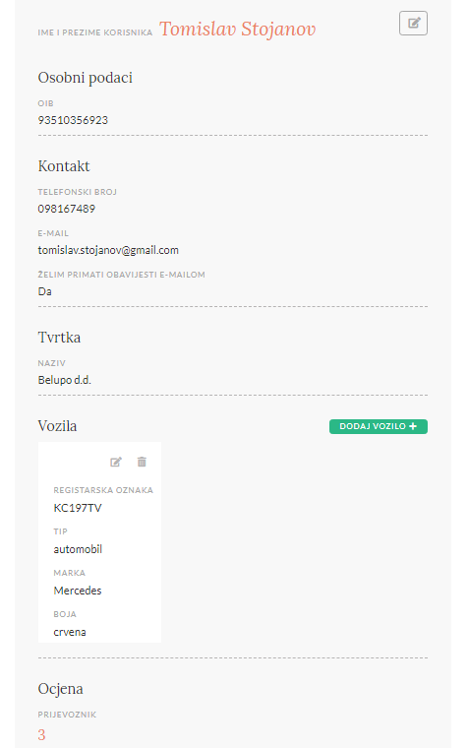

Slika 14. Stranica korisničkog profila

Klikom na ikonu za uređivanje može urediti dosadašnje podatke dane u registraciji ili nadopuniti profil. U iskočnom prozoru, korisnik može unijeti naziv tvrtke za koju radi kao prijevoznik ili, ako se radi o naručitelju, označiti zahtijeva li da prijevoz njegovog tereta bude odrađen s ekološki prihvatljivim vozilom.

Također, korisnik može uključiti ili isključiti primanje obavijesti o promjenama na e-mail adresu.

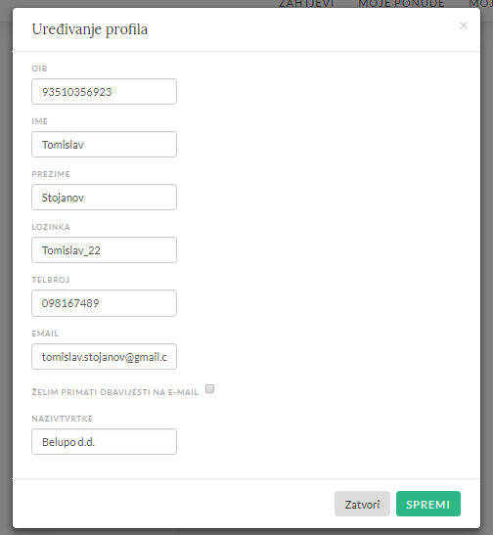

Slika 15. Forma za uređivanje korisnikovog profila

Ako se radi o prijevozniku, korisnik može dodati, izbrisati ili urediti svoja vozila.

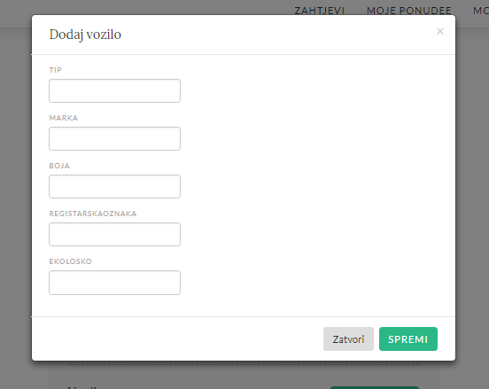

Slika 16. Forma za dodavanje vozila

**6.3. Kreiranje zahtjeva**

Ako se u sustav prijavi korisnik naručitelj prijevoza, njegovo zaglavlje aplikacije sastoji se od poveznica na njegov profil, njegove zahtjeve i prijevoze.

Odlaskom na stranicu s popisom svojih zahtjeva, vidi podatke o njima: ikonu zelenog lista u slučaju da zahtijeva ekološki prihvatljivo vozilo, vrijeme od kojeg je moguće izvršiti prijevoz, vrijeme do kojeg je potrebno izvršiti prijevoz, početnu i odredišnu lokaciju, kratak opis, status tog zahtjeva te poveznicu na detalje o tom zahtjevu.

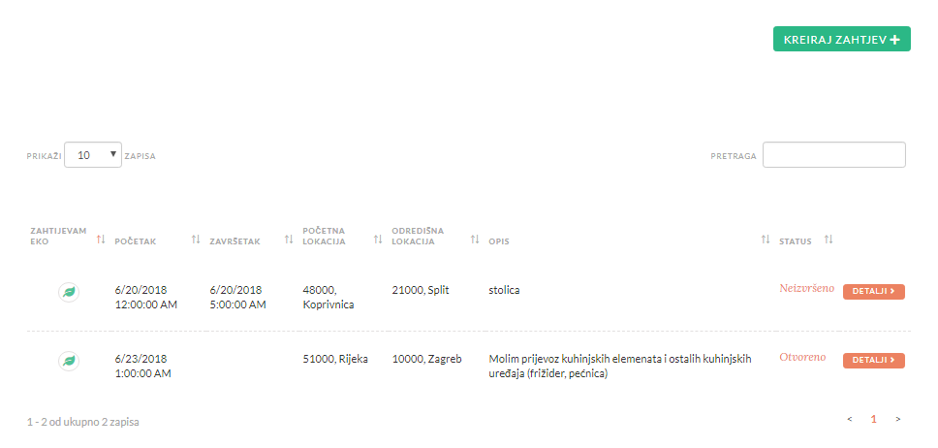

Slika 17. Popis svih zahtjeva

Novi zahtjev kreira se klikom na gumb „Kreiraj zahtjev“.

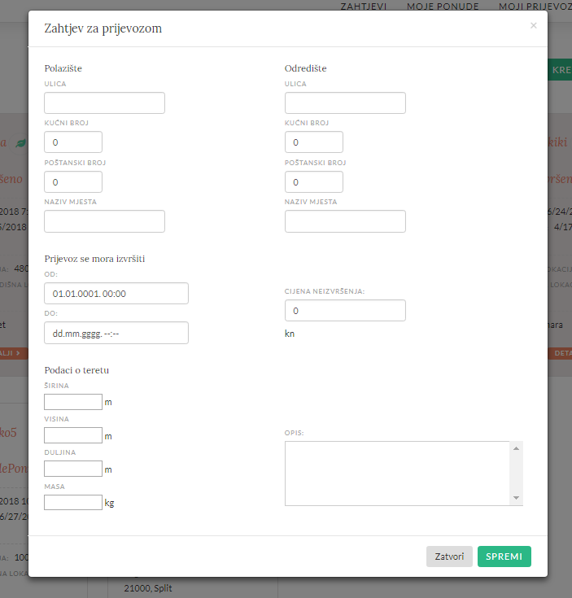

Slika 18. Forma za kreiranje novog zahtjeva za prijevoz

Nakon kreiranja, korisnikov zahtjev dodaje se na kraj popisa. Kako se neki od podataka unesenih kod kreiranja zahtjeva ne vide na popisu zahtjeva (podaci o teretu, cijena neizvršenja te dodatni podaci o lokaciji), do tih podataka korisnik može doći klikom na gumb „Detalji“.

Kod detaljnijeg prikaza zahtjeva, u desnom kutu postoje dvije ikone – za uređivanje i brisanje zahtjeva.

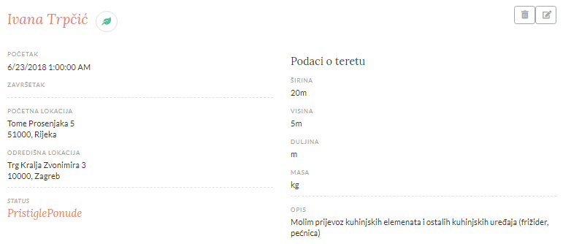

Slika 19. Detaljni prikaz korisnikovog zahtjeva

**6.4. Davanje ponude**

Zaglavlje aplikacije korisnika koji se u sustav prijavi kao prijevoznik sastoji se od poveznica na profil, popis zahtjeva na koje može ponuditi prijevoz, popis ponuda te popis prijevoza u kojima sudjeluje.

Odlaskom na stranicu sa popisom zahtjeva, vidi podatke o njima: ime i prezime naručitelja prijevoza (poveznica na profil tog korisnika), ikonu zelenog lista u slučaju da naručitelj zahtijeva ekološki prihvatljivo vozilo, vrijeme od kojeg je moguće izvršiti prijevoz, vrijeme do kojeg je potrebno izvršiti prijevoz, početnu i odredišnu lokaciju, kratak opis, status tog zahtjeva te poveznicu na detalje o tom zahtjevu.

Na detaljnijem prikazu zahtjeva, klikom na gumb „Ponudi prijevoz“ može ponuditi prijevoz.

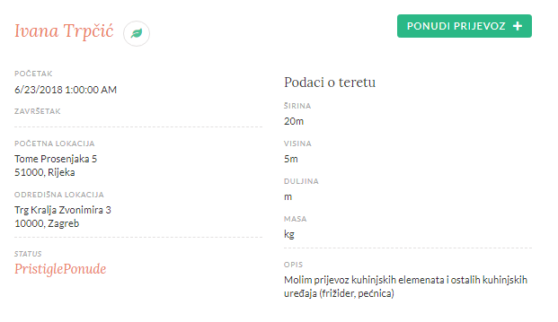

Slika 20. Detaljni prikaz zahtjeva

Klikom na gumb, otvara se forma u kojoj korisnik upisuje svoje uvjete – cijenu prijevoza, vrijeme i datum isteka svoje ponude, vrijeme i datum dokad je ponudu moguće otkazati bez naplate te penala.

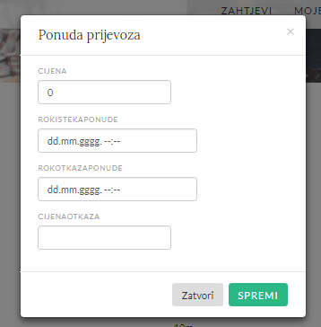

Slika 21. Forma za ponudu prijevoza

**6.5. Rezervacija**

Ako naručiteljev zahtjev dobije ponude za prijevoz, one su vidljive ispod detaljnog prikaza zahtjeva te naručitelj može poslati zahtjev za rezervaciju odabrane ponude.

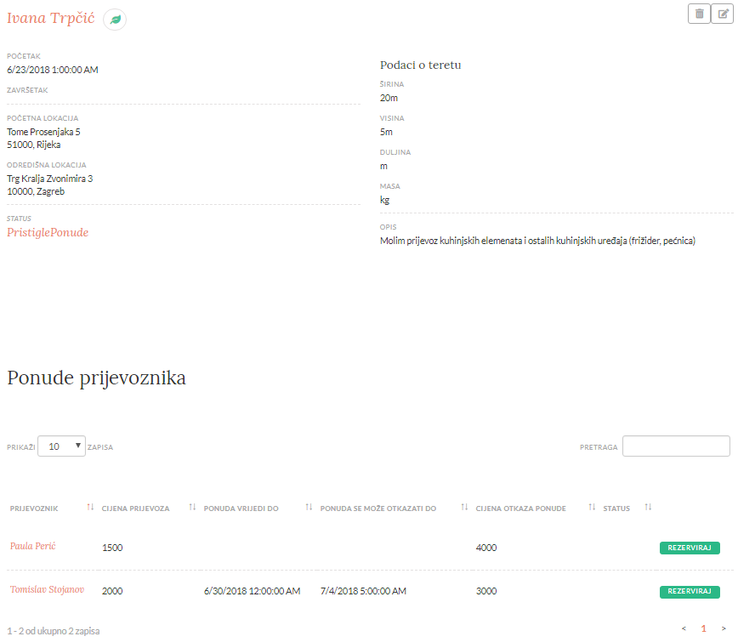

Slika 22. Prikaz zahtjeva za prijevoz i njegovih ponuda

Zahtjev za rezervaciju se uvijek može otkazati od strane naručitelja i od strane prijevoznika.



Slika 23. Prikaz ponude kojoj je poslan zahtjev za rezervaciju

Prijevoznik odlaskom na stranicu „Moje ponude“ vidi popis svih svojih ponuda. Ponude može uređivati i brisati sve dok nije primi zahtjev za rezervaciju. Na svakoj ponudi piše ime i prezime naručitelja (poveznica na profil), cijena prijevoza koju korisnik sam traži, dokad vrijedi ponuda, vrijeme i datum dokad se ponuda može otkazati te postoji poveznica na zahtjev za koji daje ponudu. Ako je korisnik dobio zahtjev za rezervaciju, može ga prihvatiti ili odbiti.

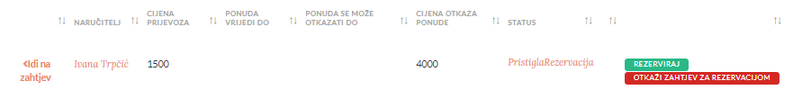

Slika 24. Prikaz ponude prijevoza

Nakon što korisnik prihvati zahtjev za rezervaciju, prijevoz je dogovoren i prikazuje se poveznica na njega i na prikazu ponude i na detaljnom prikazu zahtjeva za prijevozom.

**6.6. Prijevozi**

Kod tek dogovorenog prijevoza, oba korisnika su još uvijek u mogućnosti otkazati prijevoz (sa penalima ili bez), ali i definirati je li prijevoz izvršen ili ne.

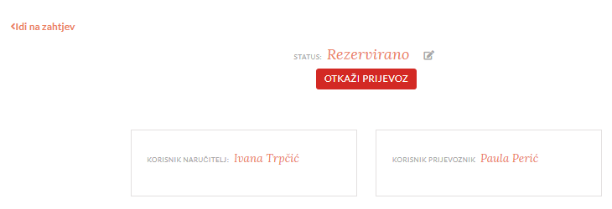

Slika 25. Prikaz tek dogovorenog prijevoza

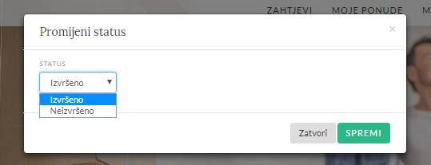

Slika 26. Mijenjanje statusa prijevoza

Nakon što je prijevoz izvršen (ili neizvršen), korisnici se ocjenjuju. Ako je korisnik nezadovoljan, može naplatiti drugom korisniku uslugu. Odabire razlog naplate i, ako želi, rok izvršenja naplate.

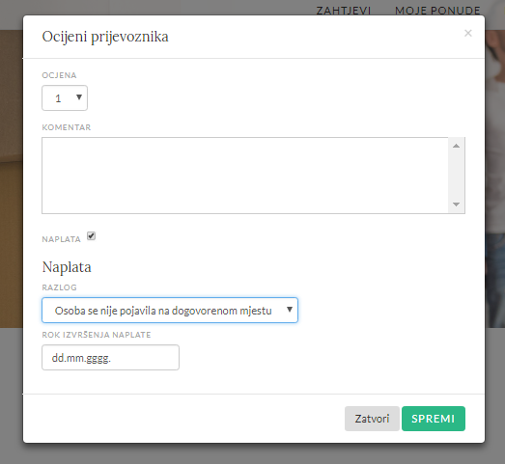

Slika 27. Ocjenjivanje korisnika

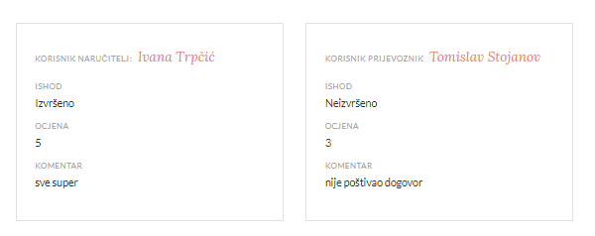

Slika 28. Ocijenjeni korisnici

Nakon ocjenjivanja, ocijenjenom korisniku se ažurira prosječna ocjena u ulozi koju je imao u ovom prijevozu.

Također, na stranici „Moji prijevozi“, uvijek može pogledati sve svoje prijevoze te vidjeti pojedinačne komentare i ocjene.

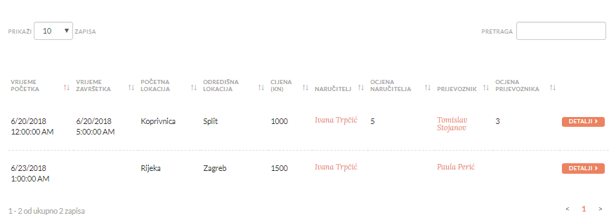

Slika 29. Popis prijevoza u kojima je korisnik sudjelova

# Zaključak

Razvijena aplikacija opisana u ovom radu udovoljava svim zahtjevima zadatka. Radi zaštite osobnih podataka korisnika, za korištenje aplikacije potrebno je prijaviti se u sustav. Aplikacija omogućava ostvarivanje dogovora između naručitelja prijevoza tereta i prijevoznika te evidenciju dogovorenih prijevoza i međusobnog ocjenjivanja korisnika. U tu svrhu razvijeno je kreiranje zahtjeva i ponuda od strane korisnika te dogovaranje prijevoza njihovom interakcijom.

Glavni dio sastoji se od implementacije kreiranja zahtjeva za prijevozom, ponude prijevoza te mogućnosti slanja zahtjeva za rezervacijom, same rezervacije i na kraju ocjenjivanja i eventualne naplate penala.

Aplikacija je izrađena korištenjem ASP.NET programskog okvira, Microsoft SQL Server sustava za upravljanje bazom podataka te programskih jezika C# i JavaScript.

1. **Literatura**

[1] Nastavni materijali iz kolegija Razvoj primijenjene programske potpore, Fakultet elektrotehnike i računarstva, https://rppp.fer.hr/tfs/StudentCollection/_git/RPPP-2018, 25. lipnja 2018.

[2] Nastavni materijali iz Baze podataka, Fakultet elektrotehnike i računarstva, <https://www.fer.unizg.hr/predmet/bazepod/materijali#%23!p_rep_11562!_-145576> , 25. lipnja 2018.

[3] ASP.NET Core - MVC, <https://docs.microsoft.com/en-us/aspnet/core/tutorials/first-mvc-app/?view=aspnetcore-2.1>, 25. lipnja 2018.

[4] Entity Framework, <https://docs.microsoft.com/en-us/ef/core/get-started/aspnetcore/existing-db>, 25.lipnja 2018.

[5] Mileusnić Vatroslav (2011) Modeliranje i dizajn baze podataka, Završni rad, Sveučilište u Zagrebu, Fakultet organizacije i informatike Varaždin.

1. **Sažetak**

**Aplikacija za povezivanje korisnika s pružateljima usluge prijevoza manjih tereta**

U okviru ovog Završnog rada razvijena je web aplikacija pomoću radnog okvira ASP.NET Core uz oblikovni obrazac MVC. Korišteni su programskim jezici C# i Javascript te prezentacijski jezik HTML i biblioteke Bootstrap i jQuery. Pomoću Entity Frameworka aplikacija komunicira sa SQL Serverom, sustavom za upravljanje relacijskom bazom podataka.

Aplikacija služi povezivanju korisnika s pružateljima usluge prijevoza manjih tereta. Implementirana je na način da korisnik naručitelj kreira zahtjev za prijevoz svog tereta na koji dobiva ponude od prijevoznika. Svaki prijevoznik piše svoje uvjete prijevoza te naručitelj bira koja ponuda mu najviše odgovara. Na kraju, oba korisnika označavaju prijevoz izvršenim (ili neizvršenim) te sukladno tome biraju zahtijevaju li naplatu penala. Ukoliko dođe do nesuglasnosti, administrator odlučuje o daljnjim koracima.

Ključne riječi: ASP.NET, MVC, C#, Entity Framework, Web aplikacija, HTML, JavaScript

**Summary**

**Application for connecting users with small freight transportation service providers**

The purpose of this paper is to describe a web application that was developed using the ASP.NET Core framework with the MVC form template. C# and Javascript programming languages ​​along with HTML, Bootstrap and jQuery libraries were used. Using the Entity Framework, the application communicates with SQL Server, the relational database management system.

Application purpose is to connect the customers with the smaller cargo transport providers. It is implemented in such a way that the customer creates a cargo carriage request for which he/she receives bids from the carrier. Each carrier writes their transport terms and the customer chooses the best offer. Finally, both users indicate if the transport was executed and, accordingly, choose whether to charge the service. If there is any disagreement, the administrator decides on the further steps.

Keywords: ASP.NET, MVC, C#, Entity Framework, Web application, HTML, JavaScript